Βαρύκεντρο Τριγώνου
Έχετε ακούσει ποτέ την έκφραση «Κέντρο Βάρους»;
Π.χ. κέντρο βάρους αθλητή

- Αυτός ο αθλητής είναι κοντός άρα έχει χαμηλό κέντρο βάρους
- Για να καταφέρεις να κάνεις μια δύσκολη άσκηση πρέπει να ελέγχεις σωστά το κέντρο βάρους σου
Το να γνωρίζουμε το κέντρου βάρους αντικειμένων είναι πολύ σημαντικό ειδικά στην βιομηχανία. Κοιτάξτε τις εικόνες και προσπαθήστε να απαντήσετε:
Γιατί είναι σημαντικό να γνωρίζουμε το κέντρο βάρους σε κάθε περίπτωση;
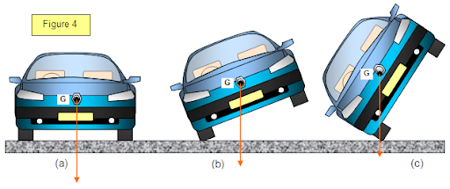
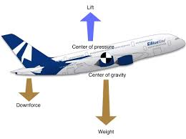 | 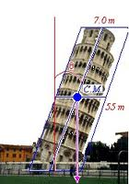
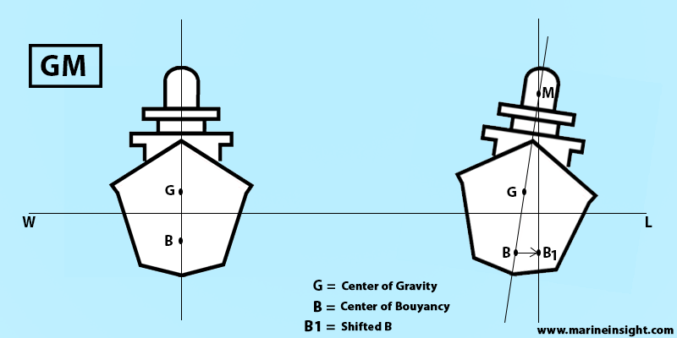

Τα παραπάνω παραδείγματα είναι μόνο λίγες από τις εφαρμογές που έχει η εύρεση του κέντρου βάρους. Περισσότερα για το κέντρο βάρους μπορείτε να βρείτε εδώ .
Από τα απλά ξεκινάει κανείς…
Εμείς σήμερα θα προσπαθήσουμε να βρούμε το κέντρο βάρους ενός τριγώνου.
Εύρεση κέντρου βάρους τριγώνου
Έστω ότι έχουμε ένα τυχαίο τρίγωνο.
Μετράω τις πλευρές τριγώνου και βρίσκω τα μέσα τους
Φέρνω τις διαμέσους
Το σημείο τομής των διαμέσων είναι το κέντρο βάρους (βαρύκεντρο) του τριγώνου
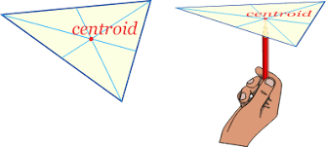

Συνεχίζουμε με ένα σημαντικό θεώρημα της παραγράφου 5.7 που το έχουμε χωρίς απόδειξη.
Τι λέει αυτό το θεώρημα;;;
- Το τμήμα ΑΔ είναι διπλάσιο από το ΔΜ
- Το τμήμα ΑΔ είναι τα $\frac{2}{3}$ του ΑΜ
$$ΑΔ=2 ΔΜ ΑΔ=\frac{2}{3} ΑΜ$$
- Το τμήμα ΔΜ είναι το μισό του ΑΔ
- Το τμήμα ΔΜ είναι τα $\frac{1}{3}$ του ΑΜ
$$ΔΜ=\frac{1}{2} ΑΔ ΔΜ=\frac{1}{3} ΑΜ$$
Ασκήσεις για το σπίτι
5 εμπέδωσης
Και όσοι μπορούν 5 αποδεικτικές

